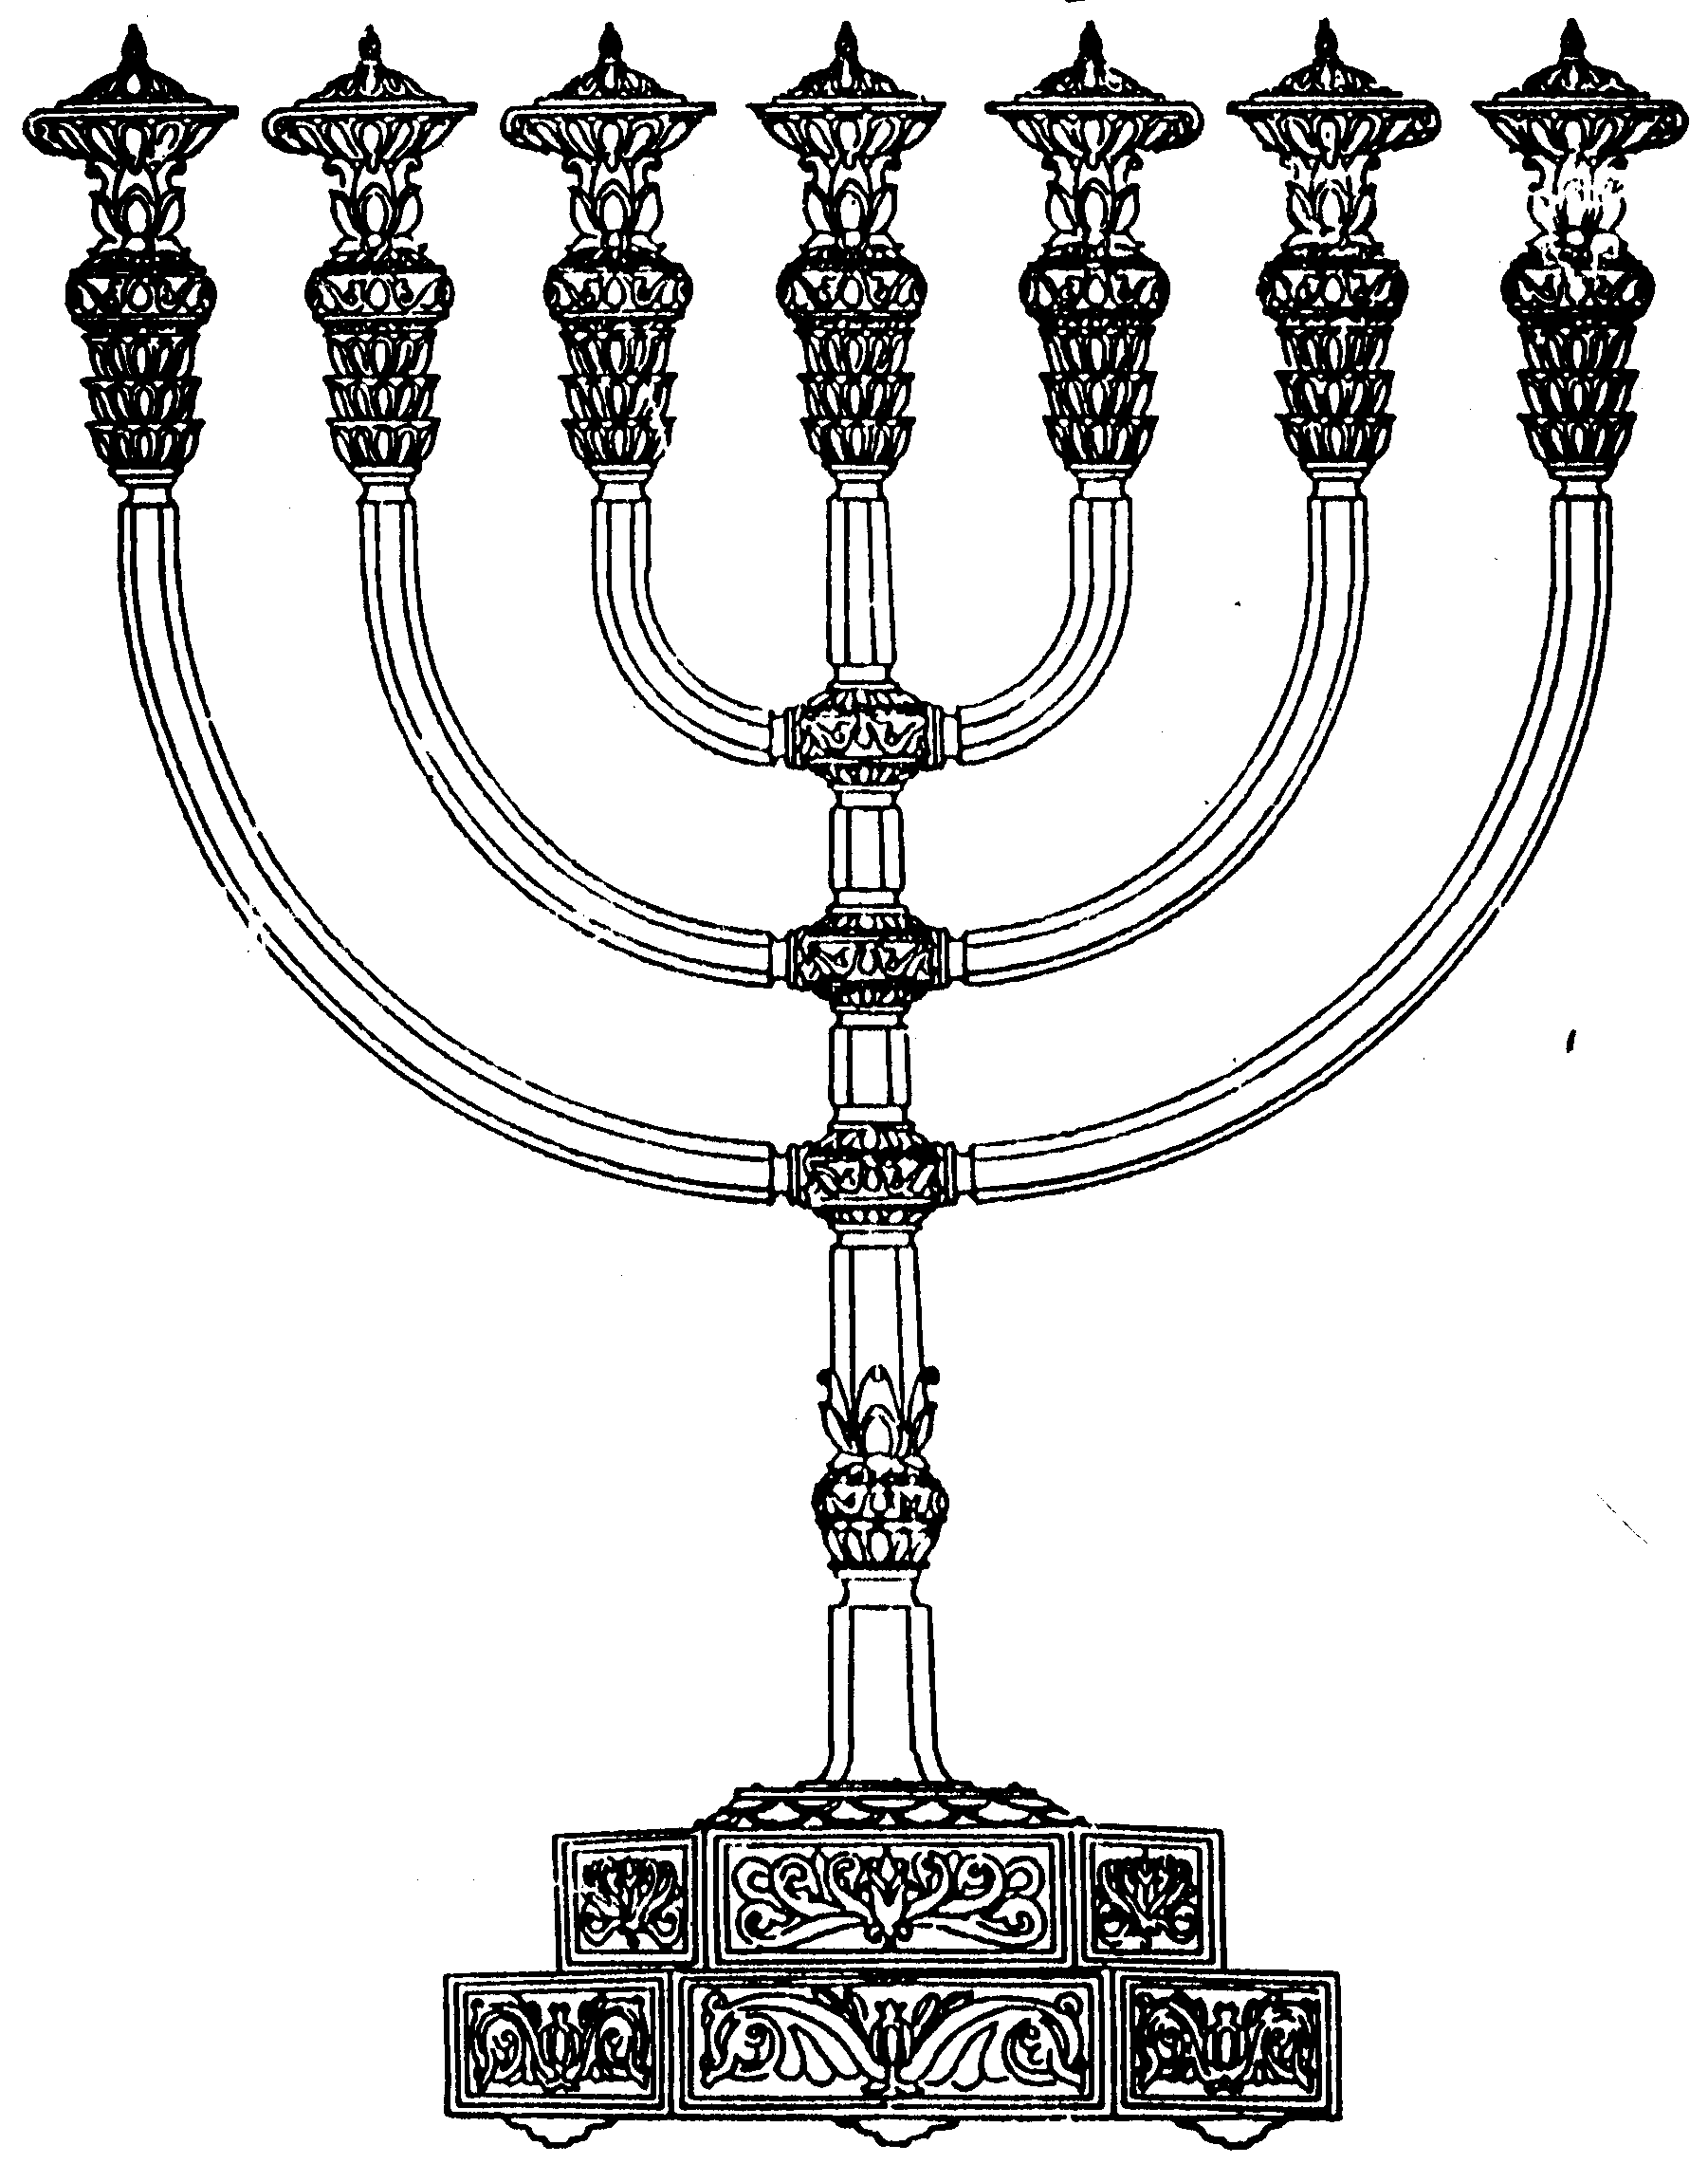
המדרשה לידע המקדש
מיסודו של מכון המקדש
בס“ד
ניצוצון ממקדש: מי גנז את הארון? (ג)

ניצוצון מספר 123
כ"ז תמוז ה'תשס"ח

כבר ראינו שהרמב"ם מביא ש'יאשיהו גנזו' – נעשה סדר בדברים:

"ומי גנזו? יאשיהו גנזו. מה ראה שגנזו, ראה שכתוב יולך ה' אתך ואת מלכך אשר תקים עליך, עמד וגנזו. שנאמר" ויאמר ללוים המבינים לכל ישראל הקדושים לה' תנו את ארון הקדש בבית אשר בנה שלמה בן דויד מלך ישראל אין לכם משא בכתף עתה עבדו את ה' אלקיכם ואת עמו ישראל" (יומא נב:)

הירושלמי דומה, לבבלי, אך מוסיף משפט אחד:
"מי גנזו יאשיהו גנזו כיון שראה שכתוב יולך ה' אותך ואת מלכך אשר תקים עליך אל גוי אשר לא ידעת אתה ואבותיך עמד וגנזו הדא הוא דכתיב ויאמר ללוים המבינים ולכל ישראל הקדושים לה' תנו את ארון הקדש בבית אשר בנה שלמה בן דוד מלך ישראל אין לכם משא בכתף אמר להם אם גולה הוא עמכם לבבל אין אתם מחזירין אותו עוד למקומו אלא עתה עבדו את ה' אלהיכם ואת עמו ישראל" (ירושלמי שקלים כד)

בדק הבית בימי יאשיהו
"בֶּן שְׁמֹנֶה שָׁנָה יֹאשִׁיָּהוּ בְמָלְכוֹ וּשְׁלֹשִׁים וְאַחַת שָׁנָה מָלַךְ בִּירוּשָׁלָם .. וַיַּעַשׂ הַיָּשָׁר בְּעֵינֵי ה' וַיֵּלֶךְ בְּכָל דֶּרֶךְ דָּוִד אָבִיו וְלֹא סָר יָמִין וּשְׂמֹאול: וַיְהִי בִּשְׁמֹנֶה עֶשְׂרֵה שָׁנָה לַמֶּלֶךְ יֹאשִׁיָּהוּ שָׁלַח הַמֶּלֶךְ אֶת שָׁפָן בֶּן אֲצַלְיָהוּ בֶן מְשֻׁלָּם הַסֹּפֵר בֵּית ה' לֵאמֹר: עֲלֵה אֶל חִלְקִיָּהוּ הַכֹּהֵן הַגָּדוֹל ...וְיִתְּנוּ אֹתוֹ (=את הכסף שנאסף מן העם) לְעֹשֵׂי הַמְּלָאכָה אֲשֶׁר בְּבֵית ה' לְחַזֵּק בֶּדֶק הַבָּיִת: לֶחָרָשִׁים וְלַבֹּנִים וְלַגֹּדְרִים וְלִקְנוֹת עֵצִים וְאַבְנֵי מַחְצֵב לְחַזֵּק אֶת הַבָּיִת"

מציאת ספר התורה:
"וַיֹּאמֶר חִלְקִיָּהוּ הַכֹּהֵן הַגָּדוֹל עַל שָׁפָן הַסֹּפֵר סֵפֶר הַתּוֹרָה מָצָאתִי בְּבֵית ה' וַיִּתֵּן חִלְקִיָּה אֶת הַסֵּפֶר אֶל שָׁפָן וַיִּקְרָאֵהוּ....וַיְהִי כִּשְׁמֹעַ הַמֶּלֶךְ אֶת דִּבְרֵי סֵפֶר הַתּוֹרָה ויִּקְרַע אֶת בְּגָדָיו"

על פי הגמרא, הספר היה פתוח בפרשת הקללות, בפסוק – "יוֹלֵךְ ה' אֹתְךָ וְאֶת מַלְכְּךָ אֲשֶׁר תָּקִים עָלֶיךָ אֶל גּוֹי אֲשֶׁר לֹא יָדַעְתָּ אַתָּה וַאֲבֹתֶיךָ" (דברים כ"ח)

על פי הפשט, כנראה הספר נגלל למקום זה, בכדי שיפתח אותו אחד ממלכי יהודה הרשעים, וייקח לקח. אך התגלגל הדבר ודווקא מלך צדיק, פתחו. יאשיהו המלך קורע את בגדיו, ומבין שטמון כאן מסר וממהר לשלוח שליחים אל חולדה הנביאה:

וַיְצַו הַמֶּלֶךְ אֶת חִלְקִיָּה הַכֹּהֵן ....לְכוּ דִרְשׁוּ אֶת ה' בַּעֲדִי וּבְעַד הָעָם וּבְעַד כָּל יְהוּדָה עַל דִּבְרֵי הַסֵּפֶר הַנִּמְצָא הַזֶּה כִּי גְדוֹלָה חֲמַת ה' אֲשֶׁר הִיא נִצְּתָה בָנוּ ...וַיֵּלֶךְ חִלְקִיָּהוּ הַכֹּהֵן וַאֲחִיקָם וְעַכְבּוֹר וְשָׁפָן וַעֲשָׂיָה אֶל חֻלְדָּה הַנְּבִיאָה .. וַתֹּאמֶר אֲלֵיהֶם ...כֹּה אָמַר ה' הִנְנִי מֵבִיא רָעָה אֶל הַמָּקוֹם הַזֶּה וְעַל יֹשְׁבָיו אֵת כָּל דִּבְרֵי הַסֵּפֶר אֲשֶׁר קָרָא מֶלֶךְ יְהוּדָה" (מלכים ב, כ"ב)

עד כאן במלכים. המשך הסיפור מתברר מתוך דברי הימים:

"וַיַּעַשׂ יֹאשִׁיָּהוּ בִירוּשָׁלִַם פֶּסַח לה' וַיִּשְׁחֲטוּ הַפֶּסַח בְּאַרְבָּעָה עָשָׂר לַחֹדֶשׁ הָרִאשׁוֹן: וַיַּעֲמֵד הַכֹּהֲנִים עַל מִשְׁמְרוֹתָם וַיְחַזְּקֵם לַעֲבוֹדַת בֵּית ה': וַיֹּאמֶר לַלְוִיִּם הַמְּבִינִים לְכָל יִשְׂרָאֵל הַקְּדוֹשִׁים לה', תְּנוּ אֶת אֲרוֹן הַקֹּדֶשׁ בַּבַּיִת אֲשֶׁר בָּנָה שְׁלֹמֹה בֶן דָּוִיד מֶלֶךְ יִשְׂרָאֵל אֵין לָכֶם מַשָּׂא בַּכָּתֵף עַתָּה עִבְדוּ אֶת ה' אֱלֹהֵיכֶם וְאֵת עַמּוֹ יִשְׂרָאֵל" (דברי הימים ב, ל"ה)

חז"ל על הפסוקים מבררים, את המעמד הנ"ל. בראשונה, גניזת הארון נעשית במעמד כל העם, בחג הפסח. יאשיהו מנסה לרמוז לעם, 'ראו ! החורבן מתקרב!'.
כיוון שהארון היה במקומו בקודש הקדשים, מבינים חז"ל שהלווים אינם מכניסים את הארון, אלא מוציאים אותו. את הארון גנזו במחילה מיוחדת ששלמה המלך, כבר הכין בחכמתו.

סיכום ביניים:
ראינו מתוך הפסוקים שמטרת גניזת הארון היתה, כיוון שיאשיהו הבין שהחורבן קרב. יאשיהו רצה למנוע מצב שהארון יעלם, ולא נוכל להחזירו. בנוסף, קיווה המלך שהעם יזדעזע מעצם הוצאת הארון מקודש הקדשים, ומתוך כך, יחזור מדרכיו ואף ימנע את החורבן. .

לקבלת ניצוצון יומי - שלח הודעה ל: mikdash3@gmail.com
נכתב ע"י הרב מרדכי פרסוף

